

Business Narrative

业务流程BN概念设计

客户：北京天仁道和新材料有限公司

项目：成品库智能存储项目

文档信息

|  |  |
| --- | --- |
| 编写 |  |
| 版本 |  |
| 状态 | 起草地 审查中 核准 |

|  |  |  |  |  |
| --- | --- | --- | --- | --- |
| 版本控制 | | | | |
| 版本 | 创建日期 | 状态 | 作者 | 变化 |
| 0.1 | 2020-11-1 | 创建 | 朱国兴 |  |
| 0.2 | 2022-01-04 | 修订 | 彭伟 |  |
|  |  |  |  |  |
|  |  |  |  |  |
|  |  |  |  |  |

|  |  |  |  |
| --- | --- | --- | --- |
| 批准 | | | |
|  | 已编写 | 已验证 | 核准 |
| 姓名╱签名 |  |  |  |
| 日期 |  |  |  |

目录

1 术语约定 5

2. 产品功能 6

2.1. 系统配置项 6

3. 定制化功能 6

3.1.基础信息 6

3.1.1.仓库管理 6

3.1.2.库区管理 7

3.1.3.库位管理 9

3.1.4.容器管理 10

3.1.5.货主管理 10

3.1.6.物品管理 11

3.1.7.计量单位 12

3.1.8.企业管理 12

3.1.9.包装管理 13

3.1.10.批属性 14

3.2. 接口 15

3.3. 收货流程 16

3.3.1. 生产下线装箱打包程序 16

3.3.2. 生产下线入库 16

3.3.3. 收货 16

3.3.4. 成品入库 18

3.3.5. 其他入库 18

3.3.6. 销退入库 19

3.3.7. 归还入库 20

3.4. 上架 21

3.5. 出货流程 22

3.5.1. 销售出库 22

3.5.2. 借用出库 24

3.5.3. 返工出库 24

3.5.4. 实验出库 25

3.5.5. 其他出库 26

3.6. 分配策略 27

3.7. 拣货 27

3.7.1. 拣货作业场景分析 28

3.7.2. 拣货过程异常处理 28

3.8. 集货 28

3.9. 发货 29

3.10. 库存管理 29

3.10.1. 补货 29

3.10.2. 冻结 30

3.10.3. 解冻 30

3.10.4. 移动 31

3.10.5. 盘点 31

# 术语约定

| **客户方术语** | **节点通术语** | **约定术语** | **术语定义** |
| --- | --- | --- | --- |
| 存货/产品 | 物品/SKU | 物品 | 存货名称=物品名称 |
| 货位 | 货架位 | 货架位 |  |
| 货位 | 库位 | 库位 |  |
| 辅助代码 | 序列号 | 序列号 |  |
|  |  |  |  |
|  |  |  |  |
|  |  |  |  |
|  |  |  |  |
|  |  |  |  |
|  |  |  |  |
|  |  |  |  |
|  |  |  |  |
|  |  |  |  |
|  |  |  |  |
|  |  |  |  |
|  |  |  |  |
|  |  |  |  |
|  |  |  |  |
|  |  |  |  |

# 项目前提条件

成品下线打包

* 一个木箱中只能是对应一个成品工单，一个成品工单可以对应多个木箱。
* 如果成品工单的剩余数量不足打包到一个木箱时，需要重新生成一个新的工单，并使用新的工单进行打包。

单据编辑

* 从ERP下发到WMS系统之后，在WMS系统处理之前可以修改，一旦WMS系统正在执行收货或发货处理时则不能再修改ERP中的单据信息。
* WMS系统中已经完成收货或发货的单据在ERP系统中不能进行修改。

用户模块

* 打包人员使用工号作为系统中的登录账号。

AGV相关

* AGV任务一旦下发则不支持取消。
* AGV自动存储区中的每个库位需要事先定义好存储的箱型。

# 功能规划

## 系统配置项

|  |  |  |  |  |
| --- | --- | --- | --- | --- |
| **序号** | **参数名称** | **默认值** | **说明** | **开放** |
| 1 | 账号初始密码 | 123456 | 用户初始密码 | 是 |
| 2 | 货架列最大载重（KG） |  |  | 是 |
|  |  |  |  |  |
|  |  |  |  |  |
|  |  |  |  |  |
|  |  |  |  |  |
|  |  |  |  |  |
|  |  |  |  |  |
|  |  |  |  |  |
|  |  |  |  |  |
|  |  |  |  |  |
|  |  |  |  |  |
|  |  |  |  |  |
|  |  |  |  |  |
|  |  |  |  |  |
|  |  |  |  |  |
|  |  |  |  |  |

## 基础信息

### 仓库管理

| **公司** | **仓库名称** | **仓库编码** | **备注** |
| --- | --- | --- | --- |
| 天宜上佳 | 房山成品智能仓 | WH1 |  |

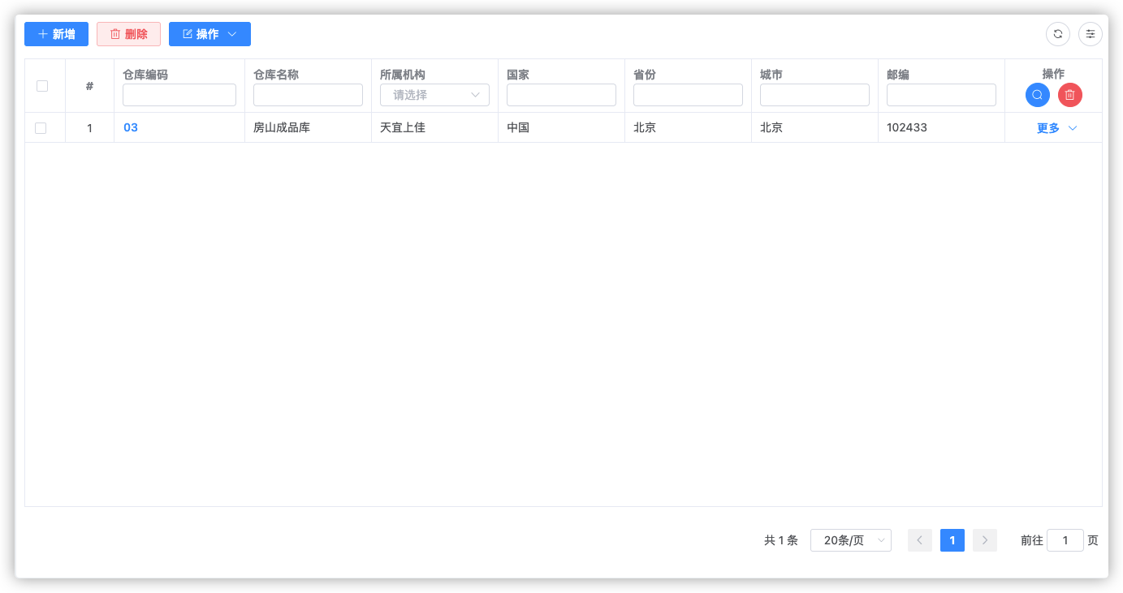

说明：

这里的仓库管理，是将实际的仓库在系统上进行一个映射，并进行简单的管理。仓库信息主要包括仓库编码、仓库名称、所属机构、联系方式、仓库地址等。

由AGV叉车辅助WMS作业。

* + - 本次项目实施主要针对成品仓库进行业务规划。
    - 仓库中的业务主要由人工与AGV完成收发作业。
    - 整个成品仓库规划为两个大区，人工区与AGV自动作业区。

库房规划图见下图：

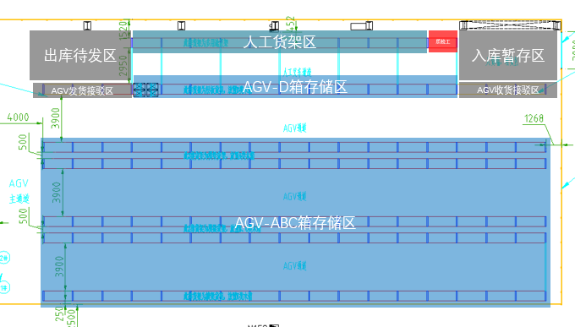

### 库区管理

说明：WMS中一个库房、库区、库位的关系：

* 一个库房存在多个库区，一个库区会存在多个库位；
* 创建库房后，系统会自动创建虚拟库区：入库集货区、出库待发区、质检区等系统库区；
* 在运行上架、拣货策略时，一个库区中的库位除库位编码不同外，在管理上认为是无差异的；

库区列表：

|  |  |  |  |
| --- | --- | --- | --- |
| **库区编码** | **库区描述** | **创建方式** | **库区说明** |
| WH1-STAGE | 虚拟库区 | 系统自动 | 人工库区 |
| WH1-PICK | 虚拟库区 | 系统自动 | 人工库区 |
| WH1 | 零散存储区 | 手动 | 人工库区 |
| WH1-Q | 质检区 | 系统自动 | 人工库区 |
| WH1-D | D箱人工拣货区 | 手动 | 人工库区 |
| WH1-AGV-A | AGV存储区 | 手动 | 自动库区 |
| WH1-AGV-B | AGV存储区 | 手动 | 自动库区 |
| WH1-AGV-C | AGV存储区 | 手动 | 自动库区 |
| WH1-AGV-D | AGV存储区 | 手动 | 自动库区 |
| WH1-RECE | AGV收货接驳区 | 手动 | 自动库区 |
| WH1-PICKTO | AGV发货接驳区 | 手动 | 自动库区 |

建议库房**物理区**以下方式命名：



D箱人工拣货区：

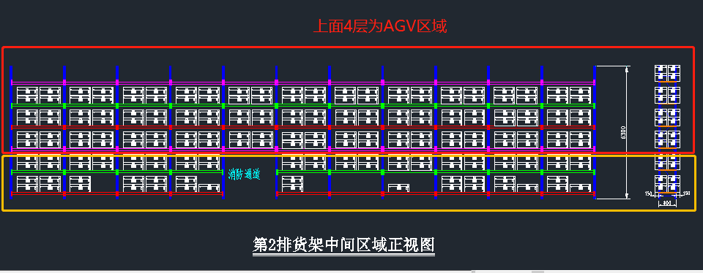



本次项目中成品仓库主要划分为两个物理大区，人工拣货区与AGV自动存取区。

AGV区域正常作业情况下属于无人值守区域，禁止人员自由出入，AGV区域的物料全部通过WMS下发的指令自动执行物料的整存整取。

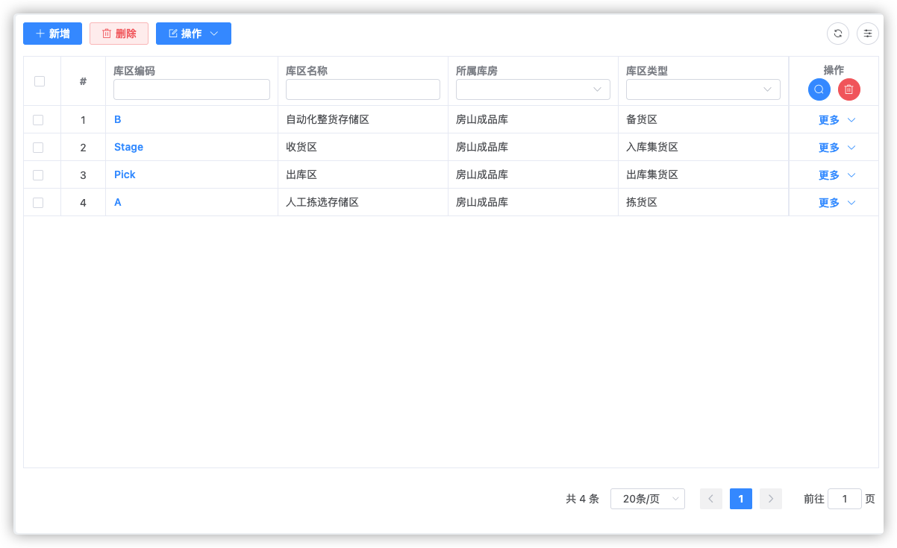

系统中的库区类型有：

|  |  |  |
| --- | --- | --- |
| **序号** | **库区类型code** | **库区类型描述** |
| 1 | 73 | 入库集货区 |
| 2 | 74 | 出库待发区 |
| 3 | 76 | 质检区 |
| 4 | 77 | 人工拣货区 |
| 5 | 78 | 自动存储区**（本次定制功能）** |
| 6 | 79 | 入库接驳区**（本次定制功能）** |
| 7 | 80 | 出库接驳区**（本次定制功能）** |

### 库位管理

说明：

库位存在的目的是为了让仓内作业人员知道货在哪。所以库位尽量遵循物理空间的划分，比如有库区、通道、货架、层、位等物理属性，那么为了方便作业人员定位商品，也可以遵循物理空间的划分。

库位编码规则(其中库区编码不是必须的)；

仓库编码 + [库区编码] + 排(Bank) + 列(Bay) + 层(Level)

库位划分标准：

* AGV存储区按照AGV一次操作的容器为一个库位。
* 人工存储区建议按照排、列、层进行库位的划分。

库位数据中新增的属性有：

|  |  |  |
| --- | --- | --- |
| **序号** | **属性** | **说明** |
| 1 | 上架顺序 | 用来执行上架顺序的推荐时使用 |
| 2 | 货架列序号 | **一层的两个库位对应一列。同一个库房内的货架列序号要求唯一。** |

AGV收货接驳区的库位列表（此处为固定库位）：

|  |  |  |
| --- | --- | --- |
| 序号 | 库位编码 | 适用箱型 |
| 1 | WH1-RECE-01-01 | A |
| 2 | WH1-RECE-01-02 | A |
| 3 | WH1-RECE-02-01 | B |
| 4 | WH1-RECE-02-02 | B |
| 5 | WH1-RECE-03-01 | B |
| 6 | WH1-RECE-03-02 | B |
| 7 | WH1-RECE-04-01 | C |
| 8 | WH1-RECE-04-02 | D |
| 9 | WH1-RECE-05-01 | C |
| 10 | WH1-RECE-05-02 | D |

AGV发货接驳区的库位列表：

* 只需要接受A、B、C三种箱型的存储。
* 由于此处的库位也是固定的，需要根据客户发货的实际情况进行合理的设计A、B和C三种箱型的落放库位。

收货暂存区和发货集货区的库位由系统自动创建。其它库区的库位用户按照编码格式定义，导入到系统。

为了配合手持的精准作业，所有库位需要打印二维码，WMS系统会提供库位二维码打印功能。

库位二维码规则：

**LOC: + 库位编码**

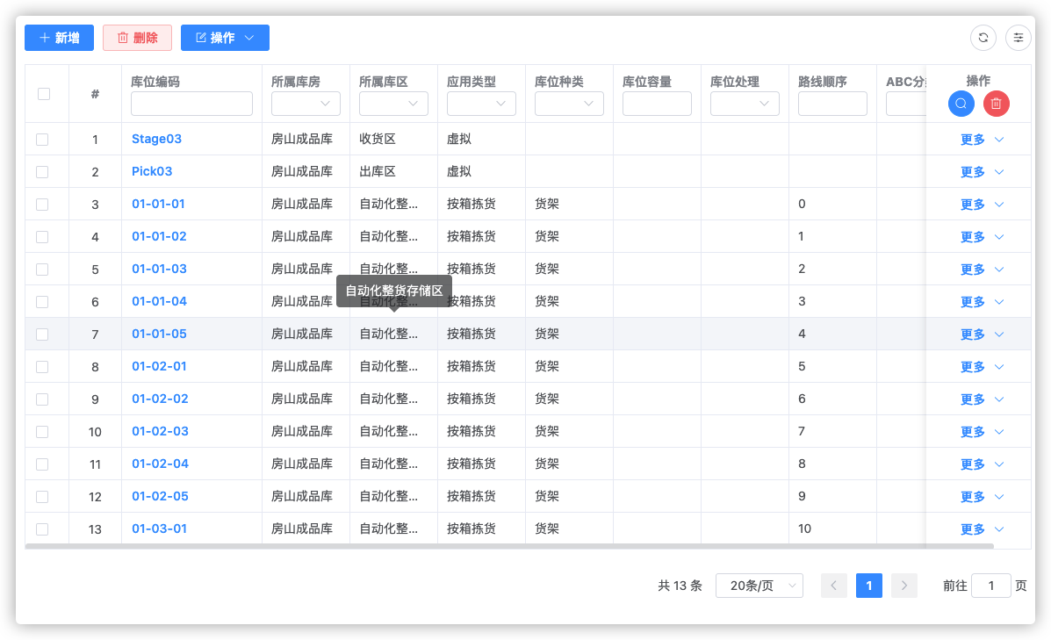



### 容器类型管理

容器的定义是指可移动的存储单元，客户现场会有托和箱两种容器。

托盘说明：

* 一个托盘上最多可以放4个D箱。AGV操作D箱的时候是按托盘管理；D箱执行人工拣货的时候是按箱拣货。
* 承载D箱的托盘编码采用库位编码。
* A、B、C三个箱不需要有对应的托盘，AGV操作直接按箱操作。

箱说明：

* 每个箱都必须要有编码，并粘贴二维码。建议至少要贴两个面。
* 序列号管理的物品需要采集序列号和箱码的对应关系。

本项目中容器的数据

|  |  |  |  |
| --- | --- | --- | --- |
| **容器类型** | **容器类型** | **编码格式** | **重量/KG（满载重量）** |
| A箱 | 箱 | LAYYYYXXXXX | 750 |
| B箱 | 箱 | LBYYYYXXXXX | 380 |
| C箱 | 箱 | LCYYYYXXXXX | 670 |
| D箱 | 箱 | LDYYYYXXXXX | 110 |

容器标签说明：

* A、B、C、D箱都需要粘贴标签。
* 托盘不需要粘贴标签。
* 标签的可视信息和二维码内容参考成品下线打包程序中的说明。

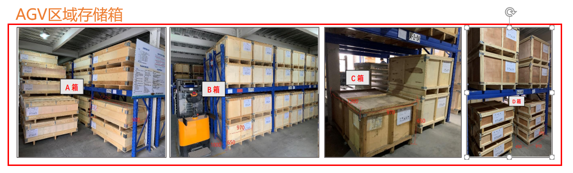

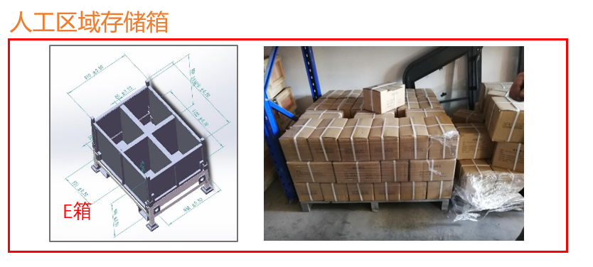

目前客户现场的箱标签格式：

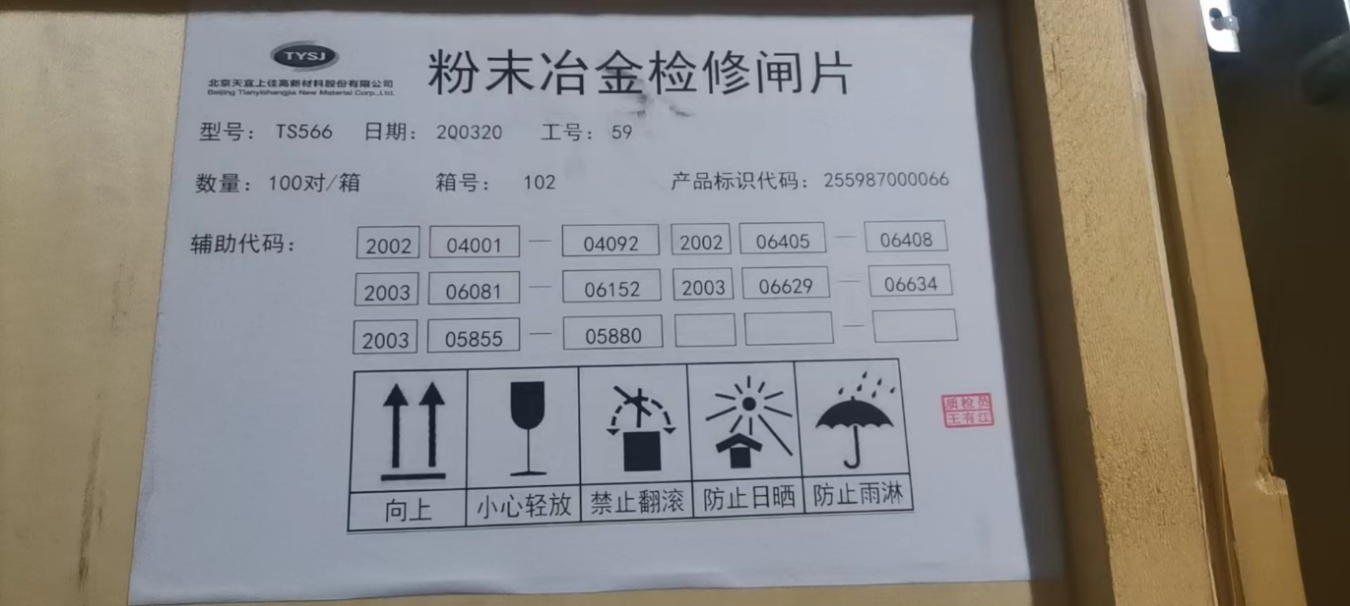

### 货主管理

说明：

指货物所有权的拥有者；很多情况下，仓库内同一种的货物属于不同的供应商，通过不同货物编码来记录相同货物与供应商进行绑定，继而实现了多货主功能。

在这个项目中，货主就设置为天宜上佳

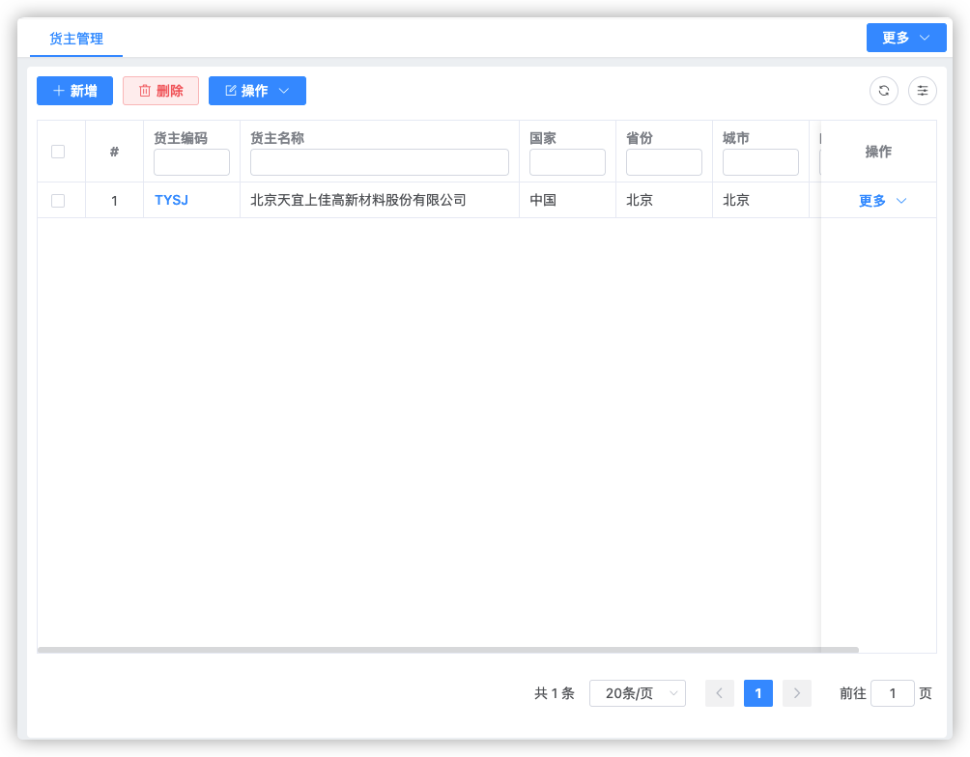

### 物品管理

通过接口下发，部分库房特有属性可在WMS中维护。

物品在ERP系统存在两种不同的类型，通过是否带钢背进行区分。WMS系统中则将不带钢板的物品作为常规物品，带钢背的物品作为组合物品。组合物品是需要关联物品BOM表。

ERP和WMS系统中物品信息对应关系

|  |  |  |
| --- | --- | --- |
| **ERP属性** | **对应WMS属性** | **说明** |
| 存货编码 | 物品-物品编码 | ERP中存在存货编码重复的数据，如AF5880132YZJ，但它的规格型号是不同的。 |
| 存货名称 | 物品-物品名称 |  |
| 规格型号 | 物品-规格 | 项目新增 |
| 存货大类编码 | 物品分类-分类编码 |  |
| 存货大类名称 | 物品分类-分类名称 |  |
| 是否批次管理 |  | WMS系统中要求都带有批次 |
| 是否带钢背 | 物品-物品类型 | 带钢背的需要从ERP读取BOM并关联WMS系统中的BOM |
| 是否序列号 | 物品-序列号管理 | 一个物品启用序列号管理之后在收货的时候必须要采集序列号 |
| 是否保质期 |  | 不需要使用 |
| 主计量单位编码 | 物品-包装id |  |
| 主计量单位名称 | 物品-包装id |  |

WMS系统中单独维护的物品属性有：

* 物品简称

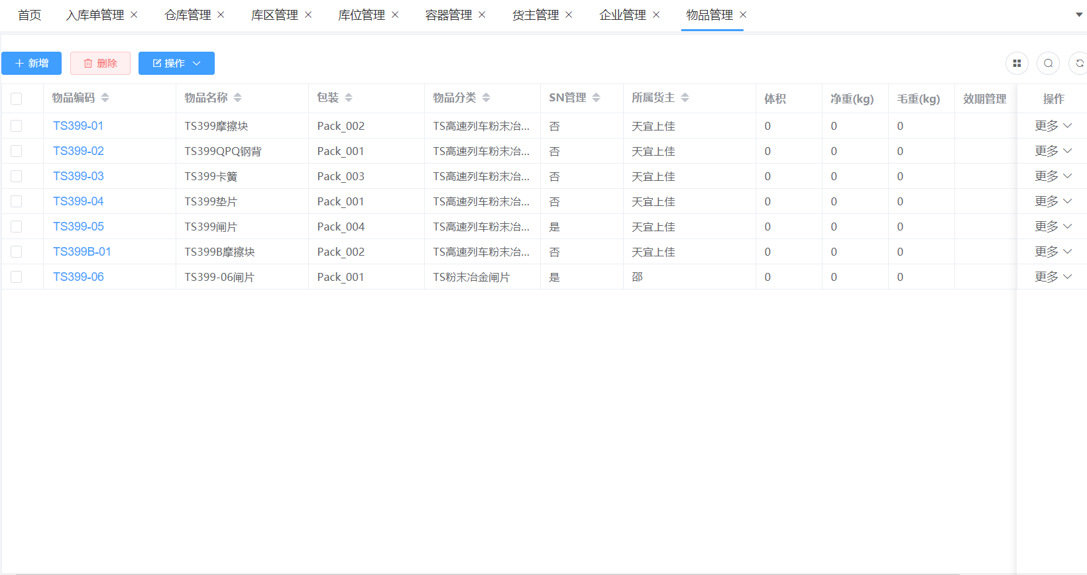

NOTE：

SKU的管理分为两大类：

* 批次管理：批次管理的物料会混批装箱。
* 序列号管理：序列号为单品管理一物一码。序列号入出业务分两种：
* 单品入出：序列号管理的货品可以单件入出没有限制。
* 成对入出：序列号管理的货品需要成对入出，不可单件入出。例如：刹车片分左右一对是一组。

### 计量单位

基础计量单位—EXCEL导入

### 企业管理

客户是指出库时的发运地，或者销售订单中的客户。

库存中的指定客户在批属性中实现。

同步ERP中的客户

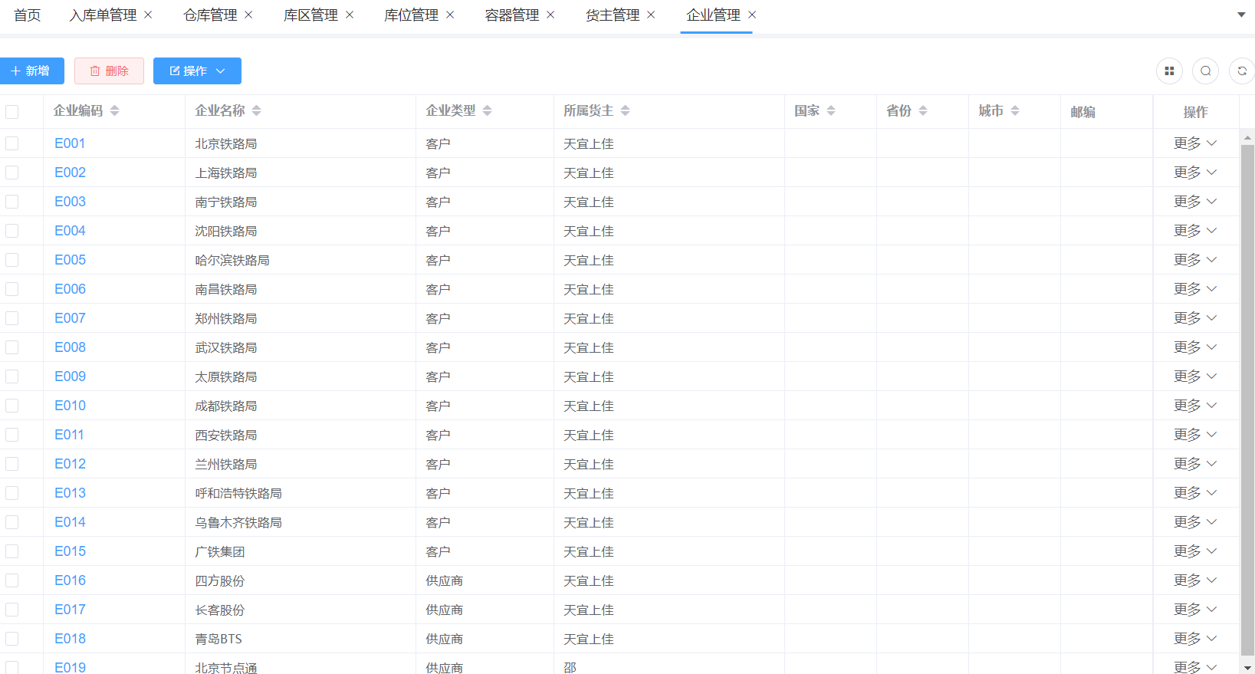

### 包装管理

本项目包装只分为两级，最小计量单位和外包装单位。

现场业务中的包装分为两种：

* 木箱包装：木箱包装货品只有一层包装，包装是指最外层的木箱，木箱内的货品为最小计量单位PCS木箱包装的货品不需要容器承载，木箱本身即为承载容器，发货时一般整箱发货，如果拆零发货将按照PCS为单位进行发货。
* 纸箱包装：纸箱包装货品只有一层包装，包装是指最外层的纸箱，纸箱内的货品为最小计量单位PCS纸箱包装的货品由托盘承载，通过托盘上架的库位。纸箱包装的货品放在人工区，不进入AGV自动货架区。（纸箱在业务中没有箱号管理，并且在本次项目中不管理）
* 散货成套入出，增加一层包装数量。

NOTE：

目前库房内入库的货品存在半箱入库的情况，后续库房在接收货品时要求满箱入库。

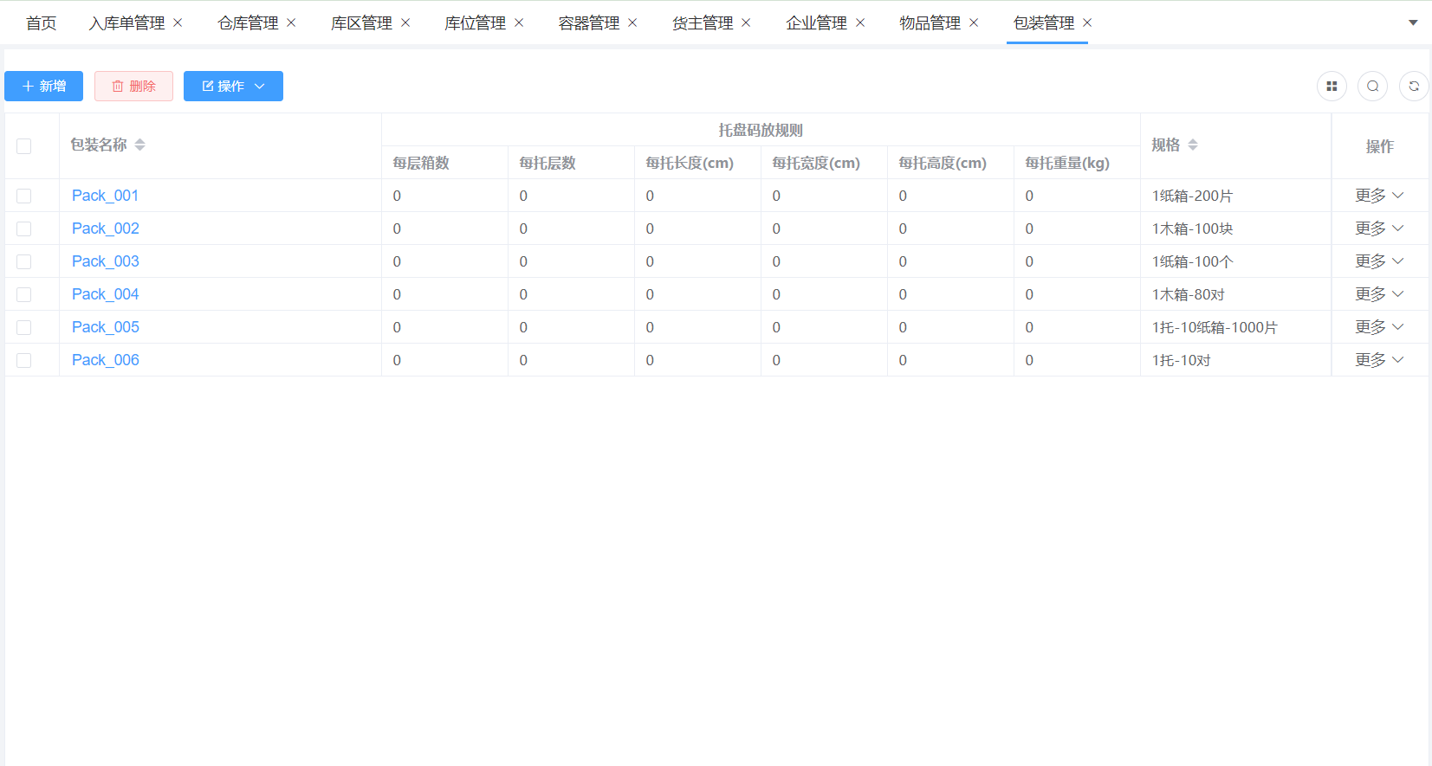

### 批属性

* 定义批属性验证如下：

|  |  |  |  |  |  |  |  |
| --- | --- | --- | --- | --- | --- | --- | --- |
| **批属性** | **可见** | **必输** | **长度上限** | **生成方法** | **批属性标签** | **批属性含义** | **备注** |
| 批属性01 | 是 | 是 | 6 | 扫描 | 生产批次 |  | 200524（YYMMDD） |
| 批属性02 | 是 | 否 | 30 | 从物品型号属性或收货时采集 | 规格型号 | 通用件在收货的时候需要指定规格型号 |  |
| 批属性03 | 是 | 是 | 6 | 系统日期 | 入库日期 | 收货日期 | 200524（YYMMDD）  全场FIFO，用收货日期 |
| 批属性04 | 是 | 否 | 500 | 上位系统或  建单时写入 | 客户 | 客户编码 | 部分货品生产时即会指定所  属客户，被指定客户的货品  被分配时需要提示 |
| 批属性05 | 是 | 否 | 100 |  | 钢背批次 | 闸片时有效 |  |
| 批属性06 | 是 | 否 | 100 |  | 摩擦块批次 | 闸片时有效 |  |
| 批属性07 | 是 | 否 | 100 |  | 产品标识代码 | 客户物品编码 |  |
| 批属性08 | 是 | 否 | 10 | 收货时采集 | CRCC | CRCC验证 | 只有两个值：是、否 |

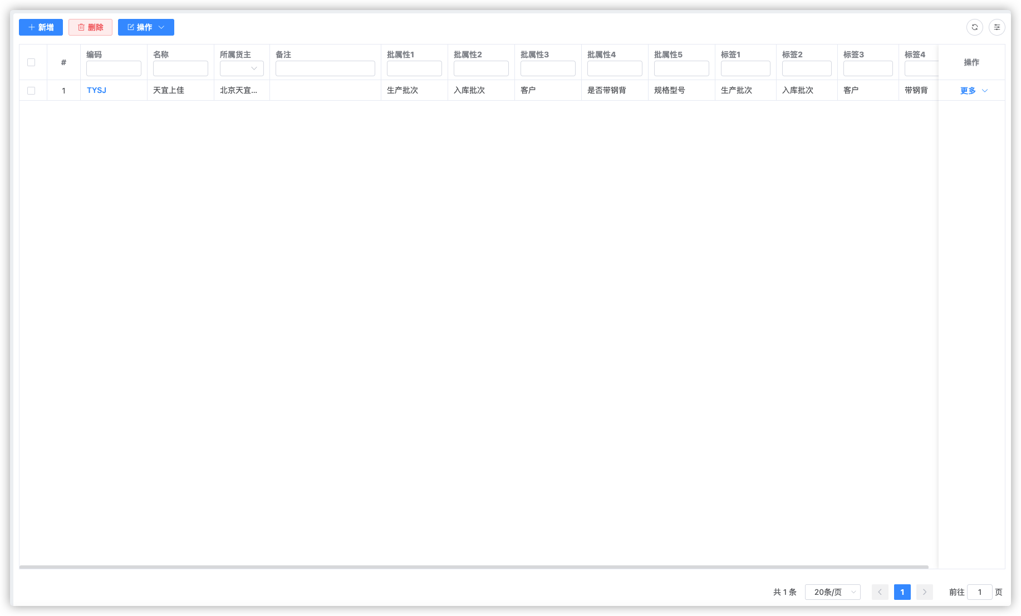

NOTE：

1. 冻结必须按照成品生产批次进行冻结。
2. 如果根据组装零件的生产批次进行冻结，在MES查询组装过程再根据成品生产批次进行冻结。

专用客户批属性

* 库房内会管理定向的客户库存即指定客户的库存。
* 客户被列为批属性03进行管理。
* 被指定客户的库存在特殊情况下允许分配给其他客户或其他业务。
* 被指定客户的库存在分配给其他客户使用时需要用户提示。

### 物料清单

数据从ERP系统中获取。用户需要新增新的BOM时在ERP中操作，WMS系统会定时从ERP中读取BOM。

### 字典

|  |  |  |  |
| --- | --- | --- | --- |
| **字典名称** | **字典说明** | **用途** | **备注** |
| speed_class | 适用速度等级 | 成品下线打包程序中使用 | 在成品下线打包程序中需要对该字典继续新增、编辑维护 |
|  |  |  |  |

### 单据类型

## 首页大屏

显示的元素如下

周转分析（数字显示）：

* 待检区物料数量
* 入库暂存区数量
* 待检区物料存放天数
* 入库暂存区物料存放天数

库存分析（数字显示）：

* 库存物品总数
* 库位占比

7天内入库量排行：

* 显示排行前10的物品的入库量，采用柱状图表示

7天内出库量排行：

* 显示排行前10的物品的出库量，采用柱状图表示

## 成品生产下线装箱打包程序

### 概述

该程序为当前项目定制的，由扫描枪、打包PC端程序和打包后台程序组成。PC端程序采用.net编写。

与ERP的关系：

不与ERP交互。

功能列表：

1. 成品序列号采集与装箱
2. 成品批次采集与装箱
3. 打印箱贴
4. 导入辅助代码（导入模板参考大物资系统中的导出模板文件）。
5. 每箱打包成功之后就需要打印箱贴。
6. 如果实际打包数量超过工单的计划量，则提示错误，需要更换工单继续打包。更换工单的操作时并不清空本次实际打包的信息。
7. 箱号自动生成功能。箱号的规则为：箱型代码 + 4位年 + 2位的月+4位序号。

业务操作步骤流程：

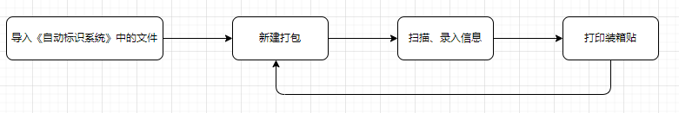

数据流：

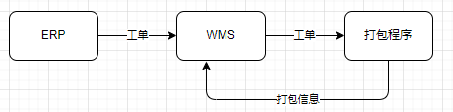

### 按序列号装箱

业务流程：

* 打包人员从外部系统导入《自动标识系统产品标识信息.xlsx》
* 打包人员在打包程序中新增按序列号打包。
* 打包人员扫描成品上的辅助代码（WMS系统中为序列号），WMS系统根据扫描的序列号，从导入的文件中获取相关信息
* 打包人员打印箱贴。同时WMS系统将信息更新到收货单lpn明细表和wms_lpn表中。

设计的原型图如下：

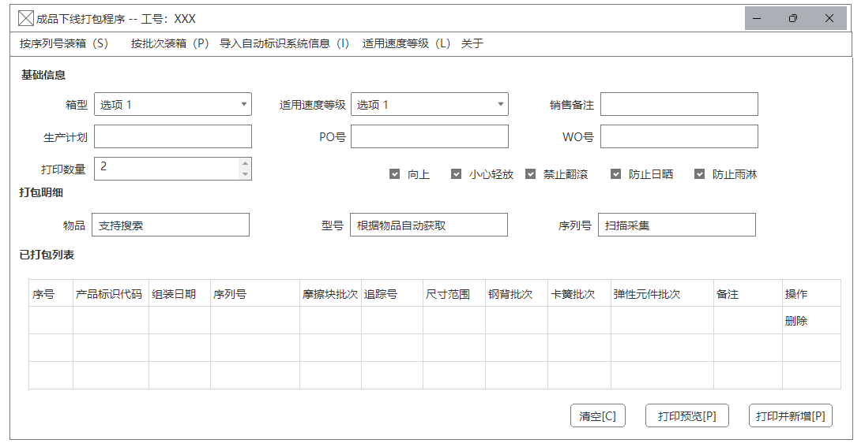

说明：

* + - 适用速度等级：按找字典中的key值进行排序显示，默认显示第一个。
    - 扫描序列号之后自动新增一条已打包记录。
    - 已打包列表按照打包顺序倒序显示。
    - 打印并新增：按照打印数量直接打印；清空已打包列表。
    - 打印预览：显示打印预览。
    - 清空：恢复界面到初始显示。

### 按批次装箱

业务流程：

* 打包人员在打包程序中新增打包。
* 打包人员录入物品和批次等相关信息。
* 打包人员打印箱贴。WMS系统将打包信息保存到收货单lpn明细（注：此时是采用无单收货，并不存在收货单信息）。

按批次装箱的原型图如下：

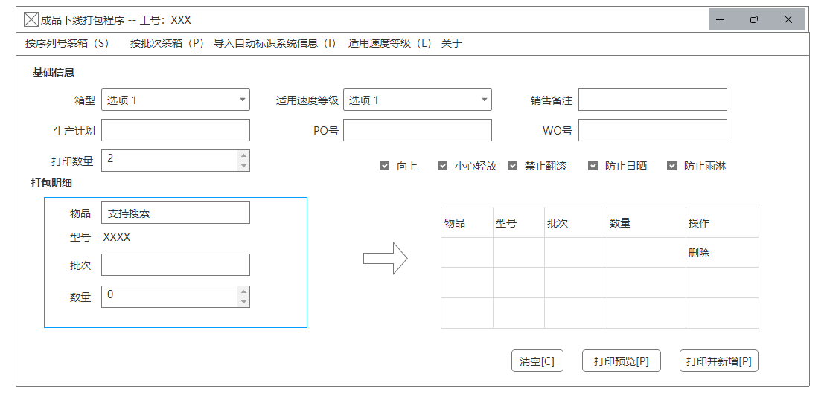

说明：

* + - 打印并新增：按照打印数量直接打印；清空已打包列表。
    - 打印预览：显示打印预览。
    - 清空：恢复界面到初始显示。
    - 一箱中支持打包多个物品。

### 装箱贴样式

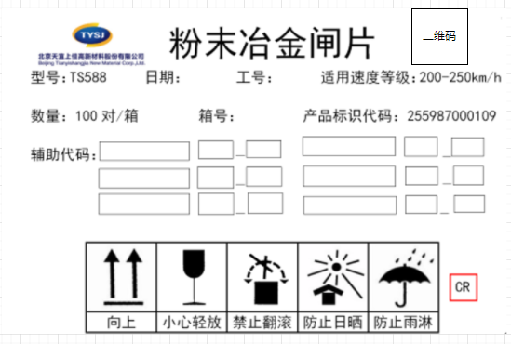

说明：

* 加粗字体显示的为物品的存货大类名称，如果存在多个物品的时候中间用、分割。
* 红框部分显示打包界面中的备注信息。
* 上图为按序列号管理的物品的箱贴格式，如果不是按序列号管理的物品则不需要显示的信息有：适用速度等级、产品标识代码、辅助代码和备注。
* 二维码的内容，采用json编码，包含的信息：箱号（boxCode）、工号（jobNumber）。
* 箱内打包多个物品的时候，数量需要显示对应的物品分类和数量，并且一个物品分类占一行。

### 适用速度等级维护

功能描述：

* 保存到WMS系统中的字典中，排序作为字段的key，等级作为字典的value，字典的code为固定的speed_class。
* 点击新增之后需要判断排序不能重复，之后调用保存和更新列表的功能
* 排序的值不能重复。

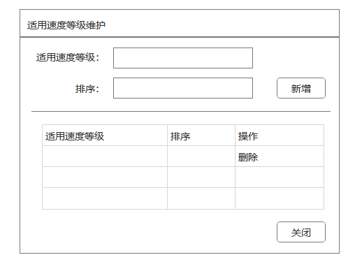

### 非功能要求

1. 字体默认显示大些。
2. 对常用的操作支持快捷键。
3. 一个箱中可能包含多个物品，或者多个批次。

## 收货流程

### 收货

在WMS中只要完成实物收货、WMS生成入库记录，就是完成了收货；

对于在WMS中已生成的ASN，在现场用RF收货时，是不容许超收的

至于ERP中的处理，根据不同的收货类型有不同的规则；

库房目前入库业务量如下：

* 年：生产30万片≈3000箱
* 月：生产2.5万片≈250箱
* 每周入库3次平均一次入库2000片≈20箱

收货时分为两种情况：

* 序列号收货：
  + 序列号在生产下线打包时录入系统。
  + 序列号收货也需要记录批次，在创建订单时需要将货品批次创建到系统中单独保存。
* 批次收货
  + 需要导入箱号明细数据，在创建订单时需要将货品批次创建到系统中单独保存。

收货标签如下：

标签尺寸：A4。

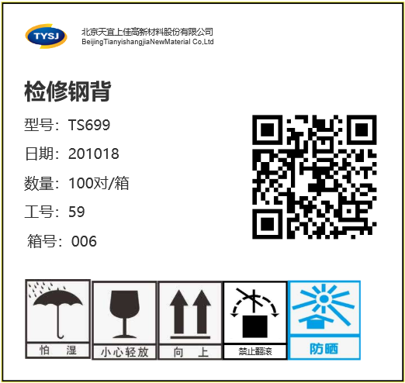 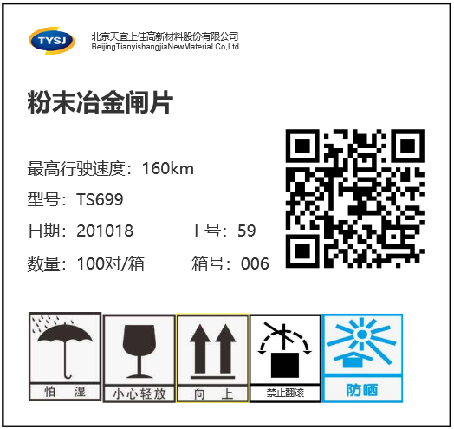

### 成品入库

成品入库分为完工入库和调拨入库两种方式，都需要把成品上架的AGV自动存储区。两种方式在WMS系统中都是无单入库。

与ERP的联系：

* 不与ERP交互。

具体的流程如下：

1. 打包人员在每箱上张贴箱贴，箱贴使用成品生成下线打包程序进行打印。该步骤是必须的。
2. 产线叉车司机将货品驮运至AGV收货接驳区。
3. 库房收货人员利用手持设备中的“**按箱收货**”功能收货到入库接驳区，收货时需要使用手持设备扫描箱上的二维码和库位编码。注：D箱需要在4箱满的情况下才执行收货，而D箱则采用“**多箱收货**”功能。
4. 收货成功之后WMS系统中自动根据上架策略计算出上架的目标库位并生成一条上架任务。

4.1.如果计算不出目标库位的情况下，则不需要生成上架任务，但需要生成一条推送消息（目前是推送给所有人）

4.2定时任务对该类库存定时计算目标上架库位，直到计算到目标库位，则生成一条上架任务。此时需要生成一个成功的推送消息。

1. WMS系统将上架任务推送给调度系统，推送成功之后冻结入库接驳区的库位。
2. AGV开始执行的时候需要反馈开始执行的信息给调度系统，调拨系统标识该任务正在执行，同时需要需要把入库接驳区的库存移动到INTRANSIT库位、解冻入库接驳区的库位和冻结目标库位。
3. AGV执行成功之后反馈一个成功信息给调度系统，调度系统标识该任务已经完成。调度系统再把成功的信息反馈给WMS系统，WMS系统下架INTRANSIT库位的库存和更新目标库位的状态。

异常处理流程：

异常场景一：目标库位有物品或其它原因导致上架失败的

应对方法：

1. AGV发送一个失败的信息给调度系统，失败信息中有AGV编号。
2. 调度系统将失败消息反馈到WMS系统，WMS系统将该任务标识为失败。
3. 用户在WMS系统中的任务管理中，重新执行一次上架推荐来修改该任务的目标库位，同时需要解冻旧的目标库位状态和冻结新的目标库位。然后将该任务推送给调度系统。
4. 调度系统将AGV编号和新的目标库位传给AGV。
5. AGV收到指令之后会优先执行该任务。

### 其他入库

处理流程如下：

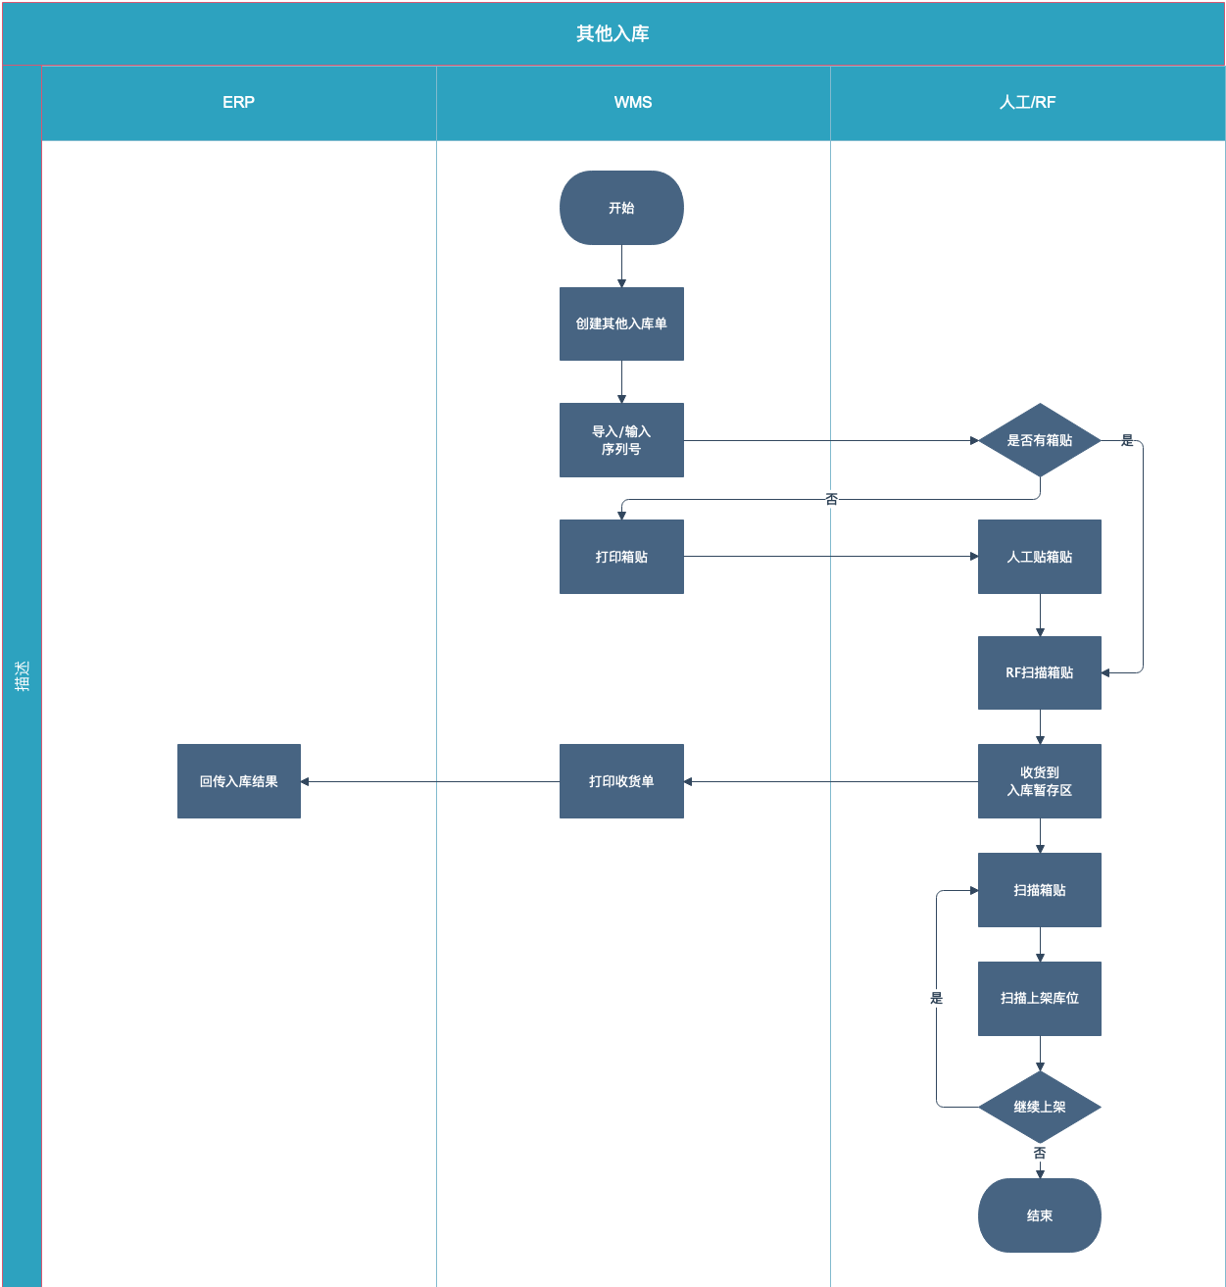

### 销退入库

销售退货入库不与ERP交付，包括单据和收货结果。销售退货业务分为两种不同的业务，分别是散货收货和整箱收货。

与ERP关系：

不需要和ERP交互。

散货收货的业务流程：

1. 仓库操作人员在WMS系统中创建销售退货单。
2. 仓库人员利用手持设备的“**按件收货**”功能收货到检验区。仓库操作人员可以在手持设备上修改收货批次，使得收货批次和当初的出库批次一致。
3. 仓库人员通知技术部门进行检验，该步骤不使用WMS系统。
4. 技术部检验结果为可用时，仓库人员在WMS系统中创建调拨出库单。
5. 仓库人员使用WMS系统中的**分配**和**调整**功能，占用质检区的物品。
6. 仓库人员使用WMS系统中**快速出库**功能进行出库。
7. 产线人员将该批次物品进行打包，后续操作流程同成品入库流程。

整箱收货业务流程：

1. 仓库操作人员在WMS系统中创建销售退货单，创建销售退货单的时候需要指定出库时的批次和箱号等信息。
2. 如果箱子上没有箱贴的场景，需要在WMS系统中使用收货单的**打印箱贴**功能进行箱贴打印。
3. 仓库操作人员利用手持设备中的“**按LPN收货**”功能收货到质检区。
4. 仓库人员通知技术部门进行检验，该步骤不适用WMS系统。
5. 技术部门检验结果为可用。
6. 收货到自动库区：仓库人员使用手持的LPN**移位**功能，将物品移动到入库接驳区，后续流程同成品入库中的agv部分。收货到人工区：仓库人员使用手持中的**按LPN上架**功能，将物品上架到人工存储区。

异常场景一：技术部门给出不可用的检验结果

1. 仓库人员在WMS系统创建报废出库单。
2. 仓库人员使用WMS系统中的**分配**和**调整**功能，占用该批次的库存。
3. 仓库人员使用WMS系统中**快速出库**中进行出库。

### 归还入库

归还入库的物品都放到人工存储区，可能存在两种情况。情况一：借出时的原箱还没出库的，则归还到原箱中；情况二：如果归还时原箱已经出库的，则归还时采用新的包装。

与ERP关系：

不需要和ERP交互。

处理流程如下：

1. 仓库操作人员在WMS系统创建归还入库单，需要根据借出单的信息指定归还的具体批次信息。
2. 仓库操作人员利用手持设备上的**按件收货**功能收货到人工存储区。
   1. 如果物品使用了序列号管理的需要采集序列号。
   2. 如果是情况一则需要再扫描箱贴，将物品收货到指定的LPN中。

## 上架

上架策略：

1. 考虑整列的限重问题，在库位的数据中新增库位所属列的功能，同时事先设置每个库位存放的箱型。
2. 如果库位冻结的不能上架
3. 上架按照上架顺序依次查找为空的库位

## 分配计算策略

1. D箱只能从D箱人工拣货区进行分配和拣货。
2. ABC箱整箱从自动存储区分配，散箱只能从人工存储区分配。
3. 整箱优先，如果零散区的库存够则从优先零散区库存。
4. 按照入库日期先进先出。
5. 指定客户出库。

## 出货流程

出库业务设计原则：

* + 整箱从AGV存储区拣货，散货从人工存储区拣货。
  + ABC三种箱型从AGV发货接驳区拣货。
  + 从自动存储区拣货分为两步，第一步是移位，然后是拣货。移位的作用是把货物从存储区移动到AGV发货接驳区。

### 销售出库

与ERP联系：

不和ERP关联，不从ERP读取销售单同时销售出库也不需要回传ERP

销售出库业务流程：

1. 仓库操作人员在WMS系统中创建销售出库单，创建单据的时候可以指定出库批次和客户等信息。说明：如果指定批次在分配时只能分配对应的批次。
2. 仓库操作人员在WMS系统中执行**调度**功能，该功能主要是将需要出库的物品从自动存储区移动到AGV发货接驳区。
3. 如果时整箱拣货：仓库操作人员在手持设备中执行**拣货**功能，拣货时支持扫描库位或箱码进行提交。如果是零散拣货：仓库操作人员

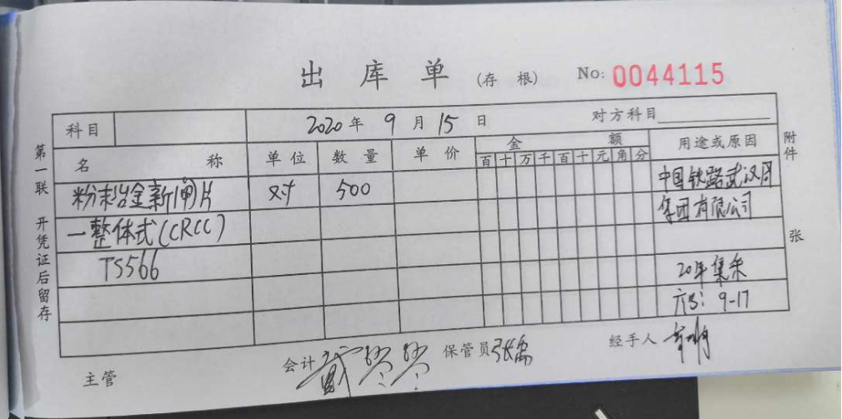

* + 详细流程见流程图。



### 借用出库

* + 人工建单，借用出库单增加预期提醒（提醒通过逾期记录查询）。
  + 整箱、按件、按序列号出库。
  + 分配策略：无分配策略。
  + 具体流程见流程图。



### 返工出库

* + 人工建单，是指因质量问题被冻结的货品，需要重新出库进行返工。返工出库允许拆零或整箱出库。
  + 具体动作同借用出库。
  + 具体流程见流程图。



### 实验出库

* + 人工建单，是指因质量问题被冻结的货品进行出库质量检查。
  + 具体动作同借用出库。
  + 具体流程见流程图。



### 其他出库

* + 人工建单，售后\换货单。
  + 具体流程见流程图。

拣货撤销注意事项：

自动化库撤销之后需要能生成一个上架任务。



## 分配策略

配货分为以下几种：

先进先出：根据入库日期进行先进先出分配。

匹配出库：优先匹配足量货品下架。

清货位优先：优先清空库位库存，以节省空间为目的优先清空可用库位。

路径规划：按照拣货顺序排列优先拣货顺序，以线性方式拣货。

策略执行顺序如下：

先进先出->匹配出库->清货位优先->路径规划。

**分配注意事项：**

1. D箱agv区是按托分配，在人工拣货区是按箱分配

## 拣货

在配货完成后，可能被配到的库区如下：

* B区AGV自动叉车区
* A区人工拣货区

### 拣货作业场景分析

1. AGV拣货区。
   * + WMS将拣货指令逐条推送到AGV，AGV根据指令将货品转移到发货区。
     + AGV拣货区只可整托进行下架。如果一个货位有叠放情况拣货时全部下架。
2. 人工拣货区。

* 人工通过扫描货位码、箱码、序列号执行拣货，将已拣货品下架到出库区。
* 对于借出单、返工单、实验出库不通过移动终端拣选，人工手动拣选。

### 拣货过程异常处理

拣货过程中发现异常处理：

拣选出现异常时，RF上进行按照实际库存进行提交，欠料通过其他出库再次下发任务进行拣选。

## 集货

AGV区拣货完成后将货品转移到发货区空货位。AGV专用发货区。

人工区拣货完成后将货品转移到发货区空货位。人工专用发货区。

## 发货

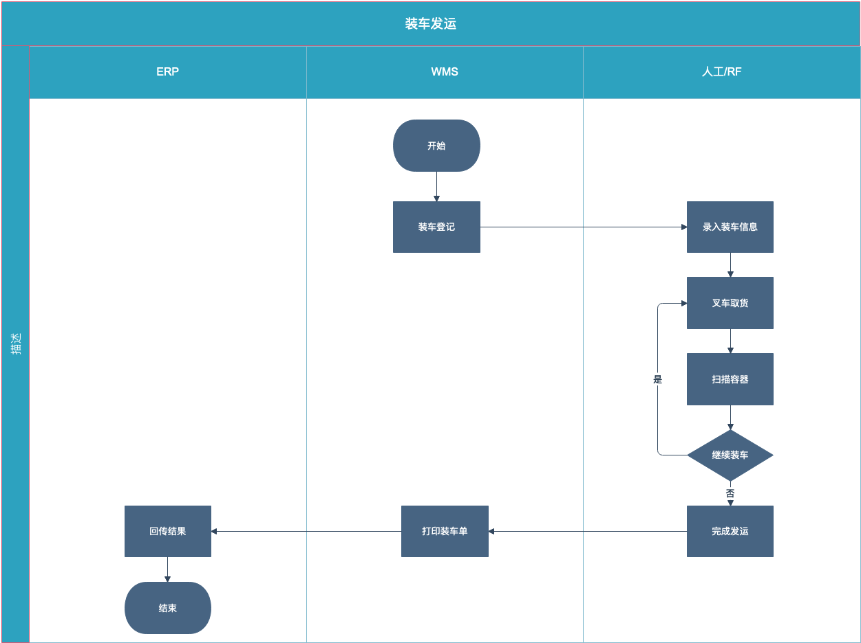

## 库存管理

### 补货

补货分为：

* AGV区域向人工区域补货。当人工区域低于低储时触发补货任务由AGV补货。
* 人工拣货区补货，在发货区划分人工补货区。当人工拣货区A区货品低于低储时，发送AGV补货指令将货品补货到人工补货区，人工补货区在发送移动指令到手持终端，通知人员对人工拣选区补货。

D箱的补货业务流程：

1. D箱的补货任务采用定时任务触发方式，当D箱人工拣货区的库存为0的时候则触发一条补货任务。
2. WMS系统在补货任务创建成功之后冻结原库位和目标库位。并向调度系统发送补货任务。
3. AGV开始执行的时候需要反馈一个消息给调度系统，调度系统标识任务正在执行。同时调度系统需要向WMS系统发送一个消息，WMS系统则将更新INTRANSIT库位和原库位的库存。
4. AGV执行完毕之后，需要通知调度系统，调度系统标识任务执行完毕。同时需要向WMS系统发送一个消息，WMS系统收到消息之后更新INTRANSIT和目标库位的库存。



### 冻结

目前冻结主要指批次冻结，针对目前库房情况整箱内的货品会出现多个批次，在执行冻结时需

要整箱进行冻结，冻结的货品包括批次管理的原材料货品以及序列号管理的成品。

冻结分为以下几种：

* 按生产批次（批属性01）冻结：PC端操作
* 按库位冻结：PC/PDA操作
* 按货品冻结：PC端操作
* 按箱冻结

### 解冻

选择冻结库存，执行冻结库存的解冻操作；货品解冻，必须为整箱解冻。

### 移动

移动是指人工对库位上的货品自由调整的功能。

物品移动不可移动被占用库存、冻结库存、库位禁用。

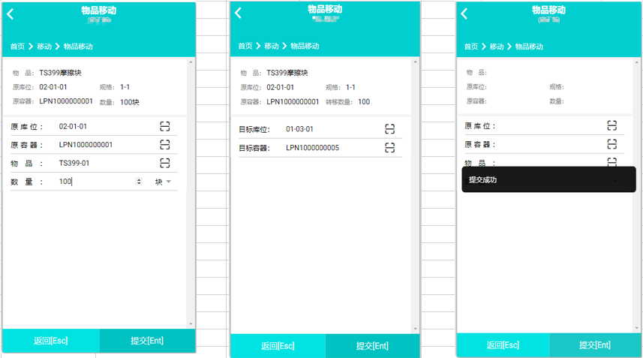

### 盘点

盘点分为两种模式：

单据盘点：以任务的形式划分到多人身上，盘点结束后统一生成盘点差异报告。

随机盘点：机动性高，可实时进行盘点。

